Внеклассное мероприятие
«День зимних именинников»

Учитель: Барсукова Наталья Васильевна

Задачи:
- создать атмосферу праздника;
- развивать внимание, ловкость, быстроту;
- воспитывать дружеские взаимоотношения в коллективе.
Ведущий: Я рада приветствовать вас сегодня на нашем празднике. Сегодня наш праздник посвящен детям, которые родились в прекрасное время года. Загадка.
Наступили холода.
Обернулась в лед вода.
Длинноухий зайка серый
Обернулся зайкой белым.
Перестал медведь реветь:
В спячку впал в бору медведь.
Кто скажет, кто знает,
Когда это бывает? (Слайд 1)
Дети: Зимой. (Слайд 2)
Под музыку в зал танцуя, входит Зима.
Ведущий:
Отрываем календарь.
Какие зимние месяцы вы знаете? (декабрь, январь, февраль).
Зима:
Дел у меня немало,
Мягким белым покрывалом
Землю всю я укрываю,
Реки в лёд я убираю,
Забелю поля, дома,
А зовут меня Зима.
- Здравствуйте, милые детишки!
Дети здороваются с Зимой.
Ведущий: Дорогая Зимушка-Зима, как мы рады, что ты заглянула к вам на праздник. Будь нашей почетной гостьей. Сегодня наш любимый праздник – День рождения.
Зима:
Именины – это славно!
Это чудно и забавно!
Поздравленья принимать.
И подарки получать.
Ведущий:
Именинники, где наши,
Чтобы их сюда позвать,
Нужно хлопать начинать! (Слайд 3)
Под аплодисменты присутствующих выходят именинники и встают перед зрителями полукругом.
Ведущий: Дорогие, именинники, вы сегодня самые главные герои нашего праздника.
Зима: И для каждого из вас у нас есть особое приветствие. Нашему Станиславу исполнилось 7 лет. Давайте 7 раз подуем ему. Жене – 7 лет. Помашем ему 7 раз. Ксюше- 7 лет. Топаем 7 раз. Юле исполнилось 7 лет. Щелкаем пальцами 7раз. Диме 8лет. Давайте похлопаем 8 раз. Егору исполнилось -8 лет. Попрыгаем 8 раз. (Слайды 4-9 )
Ведущий: Для всех именинников звучит песня
«Пусть бегут неуклюже..».(муз. Шаинский В. / сл. Тимофеевский А., из м/ф "Чебурашка") (Слайд 10)
Ведущий:
День рожденья! День рожденья!
Этот день ты очень ждешь.
Ребята, а что принято дарить на День рождения?
Дети: Подарки! (Слайд 11)
Именинникам вручаются подарки.
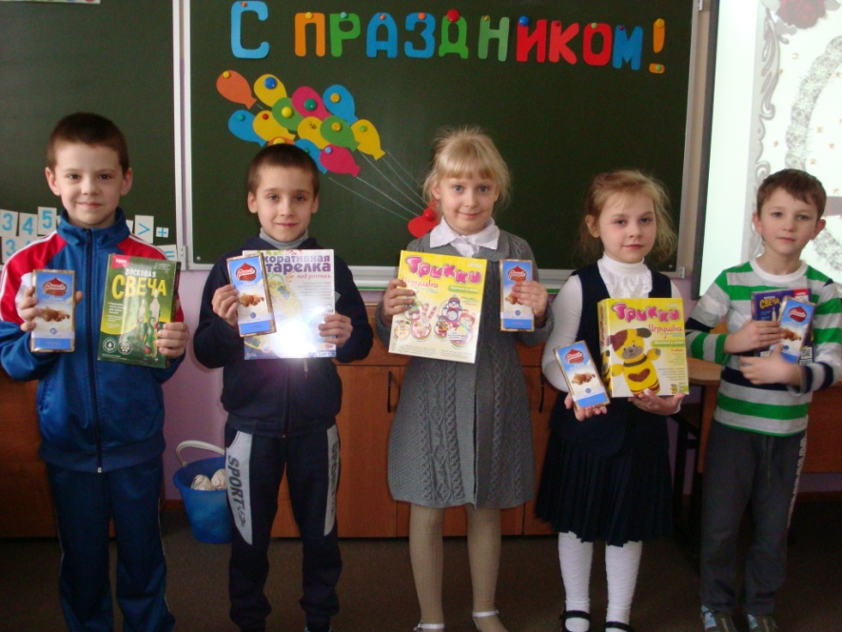
Громче, музыка, играй!
Для друзей своих веселых
Испечем мы каравай! ( Слайд 12)
Как на (имя именинника ) День рожденья
Испекли мы каравай.
Вот такой ширины, вот такой ужины
Вот такой высоты, вот такой низины
Каравай, каравай кого хочешь, выбирай !
Дети исполняют песню-танец «Каравай» каждому ребёнку.
Именинник выбирает одного гостя и танцует с ним в центре круга.

- Ведущий: Ещё одним подарком будет стихотворение. Мы расскажем его все вместе.
Если в дом приходят гости,
Стол заполнен угощеньем,
Это значит, что у нас
Любимый праздник
(все) ДЕНЬ РОЖДЕНЬЯ!
Если все подарки дарят,
Сладкое едят печенье,
Значит точно, что у нас
Любимый праздник
(все) ДЕНЬ РОЖДЕНЬЯ
Отчего играем в игры
И другие развлеченья?
Оттого, что в нашем классе
Любимый праздник
(все) ДЕНЬ РОЖДЕНЬЯ.
Пожелаем мы удачи
И здоровья пожелаем,
Лимонад мы наливаем,
Громко крикнем:
(все) ПОЗДРАВЛЯЕМ! (Слайд 13)
Ведущий : Пришло время услышать нашим именинникам « Пожелания – предсказания»
Посмотрите на именинников:
Все сияют, как новые полтинники.
Все такие хорошие, все такие пригожие.
Желаем вам:
В работе — скорости,
В здоровье — бодрости,
В счастье — вечности,
В жизни — бесконечности.
Желаем вам:
От солнца — тепла,
От людей — добра,
От мамы с папой — нежности,
От друзей — любви и честности.
Дети: Полёта фантазии! Силы и здоровья! Высоких достижений! Путешествий и новых открытий! (Слайд 14)
Зима: Ребята, вы любите играть?
Игра называется «Собери снеговика».
Из листов бумаги вырезаны детали снеговиков, кто первым соберет снеговика, тот и победит.
Ведущий: Я вам предлагаю поиграть в игру «Да - нет»
Вы друг другу помогайте,
На вопросы отвечайте
Только «Да» и только «Нет»
Дружно дайте мне ответ:
Если «нет» вы говорите,
То ногами постучите,
Если говорите «Да»-
В ладоши хлопайте тогда.

В школу ходит старый дед.
Это правда, дети?.. (Нет – дети стучат ногами).
Внука водит он туда?
Отвечайте дружно… (Да – хлопают в ладоши).
Лед – замерзшая вода?
Отвечаем дружно… (Да).
После пятницы – среда?
Дружно мы ответим… (Нет).
Ель зеленая всегда?
Отвечаем, дети… ( Да).
День Рожденья – день веселый?.. ( Да)
Ждут вас игры и приколы?.. ( Да)
С юмором у вас в порядке?.. (Да)
Сейчас мы делаем зарядку?.. (Нет)
Именинницу поздравим?.. (Да)
Может, ее к баб яге отправим?.. (Нет)
Ей подарим шоколадку?.. (Да)
Поцелуем сладко-сладко?.. (Да)
Зима: Ребята, а вы хотите снова со мной поиграть? Игра называется «Весёлые снежинки».
Все участники стоят по кругу, а в центре лежат «снежинки» - их на одну меньше, чем ребят. Под музыку дети танцуют по кругу, когда музыка останавливается, дети должны разобрать снежинки. Играют до тех пор, пока не останется один участник.
Зима: Сейчас наших именинников поздравят их друзья. Они приготовили для вас четвёртый подарок – эти замечательные стихи.
Монтаж учащихся.
1 ученик:
Что такое день рождения?
Я отвечу без сомнения:
День подарков, пирогов,
День улыбок и цветов!
2 ученик:
Все мы любим день рожденья,
И хоть полон он забот,
Как приятно в день рожденья
Старше стать на целый год!
3 ученик:
Желаем в жизни много счастья.
Любви, душевного тепла,
Чтоб миновали вас ненастья,
Вся жизнь, чтоб светлая была!
Зима: Ребята, давайте снова поиграем! Игра называется «Снежки».
Нужно попасть «снежком» в корзину с небольшого расстояния.
Ведущий: А теперь конкурс «Готовим обед».
Чтобы не произошло путаницы, надо распределить продукты по категориям: крупа, птица, мясо и так далее. Например: я говорю «рис», а вы отвечаете мне, что это крупа. Задаю вопросы по очереди каждому. Кто правильно ответит, тот и победитель. Победителей может быть несколько.
Вопросы:
1) мойва (рыба);
2) окорок (мясо);
3) курица (птица);
4) апельсин (фрукт);
5) помидор (овощ);
6) пшено (крупа);
7) квас (напиток);
8) перец (пряность);
9) килька (рыба);
10) шашлык (мясо);
11) яблоко (фрукт);
12) гусь (птица);
13) огурец (овощ);
14) перловка (крупа);
15) морс (напиток).

Зима: Мне очень понравилось с вами играть, но мне пора с вами прощаться. До свидания дети. Встретимся в следующем году.
Дети : До свидания. Спасибо за весёлые игры.
Зима уходит.
Ведущий: Сейчас наши именинники приглашают всех ребят и гостей к праздничному столу.(Слайд 15-17)

Праздник завершается сладким столом.

